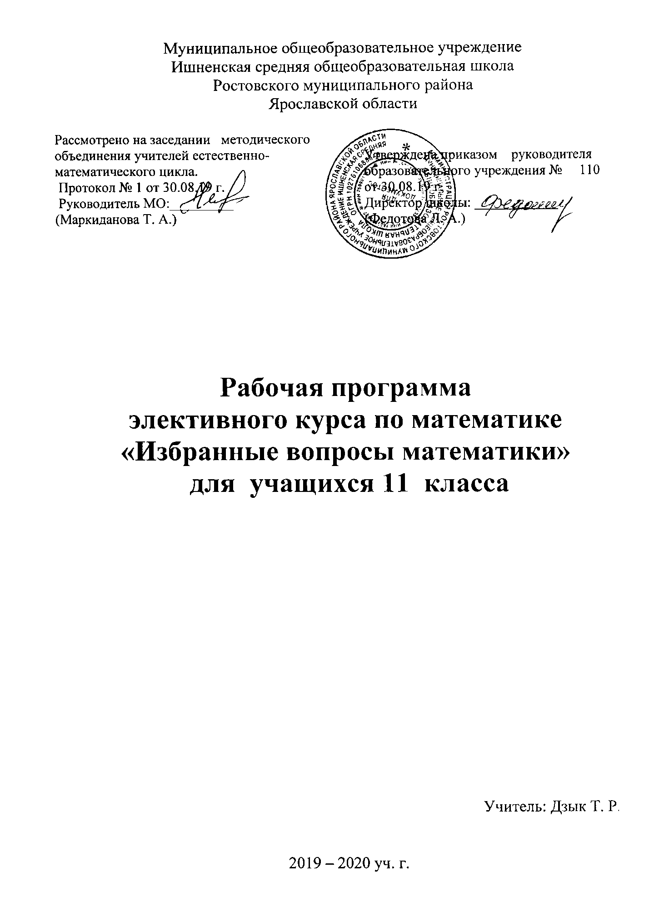

АННОТАЦИЯ К ПРОГРАММЕ
Программа разработана учителем с учетом индивидуальных способностей учеников данного 11 класса. Цель программы: успешная сдача учащимися ЕГЭ по математике базового и профильного уровня.

ПОЯСНИТЕЛЬНАЯ ЗАПИСКА
элективного курса «Избранные вопросы математики» 11 класс
Программа рассчитана на 33 ч, 1 ч в неделю.
Данная программа элективного курса по математике даёт возможности повторения и обобщения курса алгебры и основ анализа, коррекции знаний и ликвидации пробелов. В курсе разбирается большое количество сложных задач, которые понадобятся учащимся как при учёбе в высшей школе, так и при подготовке к ЕГЭ. Темы, предложенные этой программой, расширяют и углубляют уровень знаний, предусмотренных базовым уровнем общеобразовательной программы по алгебре и началам анализа в 10-11 классе.
Программа 11 класса является логическим продолжением программы 10 класса.

Для реализации содержания программы используется
литература:

- Бунимович Е. А., Булычев В. А. Вероятность и статистика. – М.: Дрофа, 2002.
- Горнштейн П. И., Полонский В. Б., Якир М. С. Задачи с параметрами. - Москва-Харьков: Илекса, 1998.
- Макарычев Ю. Н. Алгебра: элементы статистики и теории вероятностей. 7-9 кл – М.: Просвещение, 2006.
- Математика (для поступающих в вузы). Составитель А. А. Тырымов. – Волгоград: Учитель, 2000.
- Мордкович А. Г. Алгебра и начала анализа. 10-11 кл. – М.: Мнемозина, 2005.
- Мордкович А. Г., Семенов П. В. События. Вероятности, Статистическая обработка данных. 7-9 кл – М.: Мнемозина, 2006.
- Рурукин А. Н. Пособие для интенсивной подготовки к экзамену по математике. – М.: Вако, 2006.
- Тренировочные материалы для подготовки к ЕГЭ.
- https://ege.sdamgia.ru/
- http://alexlarin.net/
- https://4ege.ru/matematika/

КАЛЕНДАРНО-ТЕМАТИЧЕСКОЕ ПЛАНИРОВАНИЕ
ЭЛЕКТИВНОГО УЧЕБНОГО ПРЕДМЕТА ДЛЯ УЧАЩИХСЯ 11 КЛАССА
(1 Ч В НЕДЕЛЮ, ВСЕГО 33 Ч)

№ | Название темы | Кол. часов | Сроки | Примечание
1 | Элементарная математика | 4
 | Правила проведения экзамена. Решение, обсуждение демонстрационного варианта ЕГЭ 2020 г | 1
 | Арифметические задачи, решаемые по действиям. | 1
 | Чтение диаграмм и графиков. | 1
 | Вычисление площади фигуры, заданной на координатной плоскости или клетчатой бумаге. | 1
2 | Текстовые задачи | 7
 | Задачи на движение | 1
 | Задачи на движение по реке | 1
 | Задачи на проценты | 1
 | Банковские вклады, кредиты | 1
 | Задачи на совместную работу. | 1
 | Задачи на смеси и сплавы | 1
 | Задачи на прогрессии (арифметическую и геометрическую) | 1
3 | Многогранники | 6
 | Правильная треугольная и четырехугольная призма | 1
 | Правильная шестиугольная призма | 1
 | Прямая и наклонная призма | 1
 | Правильная треугольная и четырехугольная пирамида | 1
 | Правильная шестиугольная пирамида | 1
 | Усеченная пирамида | 1
4 | Метод координат в пространстве | 4
 | Нахождение координат вершин многогранников. Длина ребра многогранника. Расстояние между элементами многогранника | 2
 | Угол между векторами. Угол между плоскостями | 2
5 | Производные | 3
 | Производные. Геометрический и физический смысл производной. Применение производной к исследованию функций. Наибольшее и наименьшее значения функции на отрезке.
6 | Уравнения и неравенства. Системы уравнений и неравенств. | 3
 | Общие методы решения уравнений. Различные виды уравнений. | 1
 | Уравнения с модулями | 1
 | Решение неравенств с одной переменной. Различные виды неравенств. Неравенства с модулями | 1
7 | Тела вращения | 3
 | Цилиндр. Площадь боковой и полной поверхности цилиндра | 1
 | Конус. Усеченный конус. Площадь поверхности | 1
 | Сфера. Площадь поверхности сферы | 1
8 | Алгебраические задачи с параметрами | 3
 | Обобщение: что такое задача с параметрами. Аналитический подход. Выписывание ответа в задачах с параметрами | 1
 | Задачи с модулями и с параметрами. Метод интервалов в задачах с параметрами | 1
 | Замена в задачах с параметрами. Метод разложения в задачах с параметрами | 1
 | Итого | 33 ч

ТРЕБОВАНИЯ К УРОВНЮ ПОДГОТОВКИ ВЫПУСКНИКОВ

В результате изучения курса учащиеся должны знать:
- Знать свойства квадратного трёхчлена;
- Знать основные принципы и методы решения алгебраических уравнений;
- Знать общую схему решения дробно-рациональных уравнений;
- Знать метод интервалов и метод оценки;
- Понимать нестандартные формулировки задач; знать различные типы текстовых задач и методы их решения;
- Знать различные методы решения систем уравнений и неравенств;
- Знать понятия, связанные с функцией, виды преобразования графиков функций;
- Знать графический способ решения уравнений и неравенств;
- Знать методы решения иррациональных уравнений и неравенств;
- Знать понятие параметра; алгоритм решения уравнений и неравенств с параметром;
- Знать методы решения задач с параметрами;

Учащийся должен уметь:
- Решать некоторые уравнения степени выше второй;
- Применять свойства квадратного трёхчлена для решения задач, сводящихся к его исследованию;
- Применять различные методы для решения дробно-рациональных уравнений;
- Решать иррациональные уравнения и неравенства различной степени сложности;
- Решать уравнения и неравенства с модулем различной степени сложности;
- Решать уравнения и неравенства с параметрами различной степени сложности;
- Решать системы уравнений различной сложности;
- Решать системы неравенств различной степени сложности;
- Решать графически некоторые виды уравнений и неравенств;
- Решать текстовые задачи разных типов и различной степени сложности;
- Решать нестандартные по формулировке задачи;
- Применять метод координат для решения геометрических задач.

